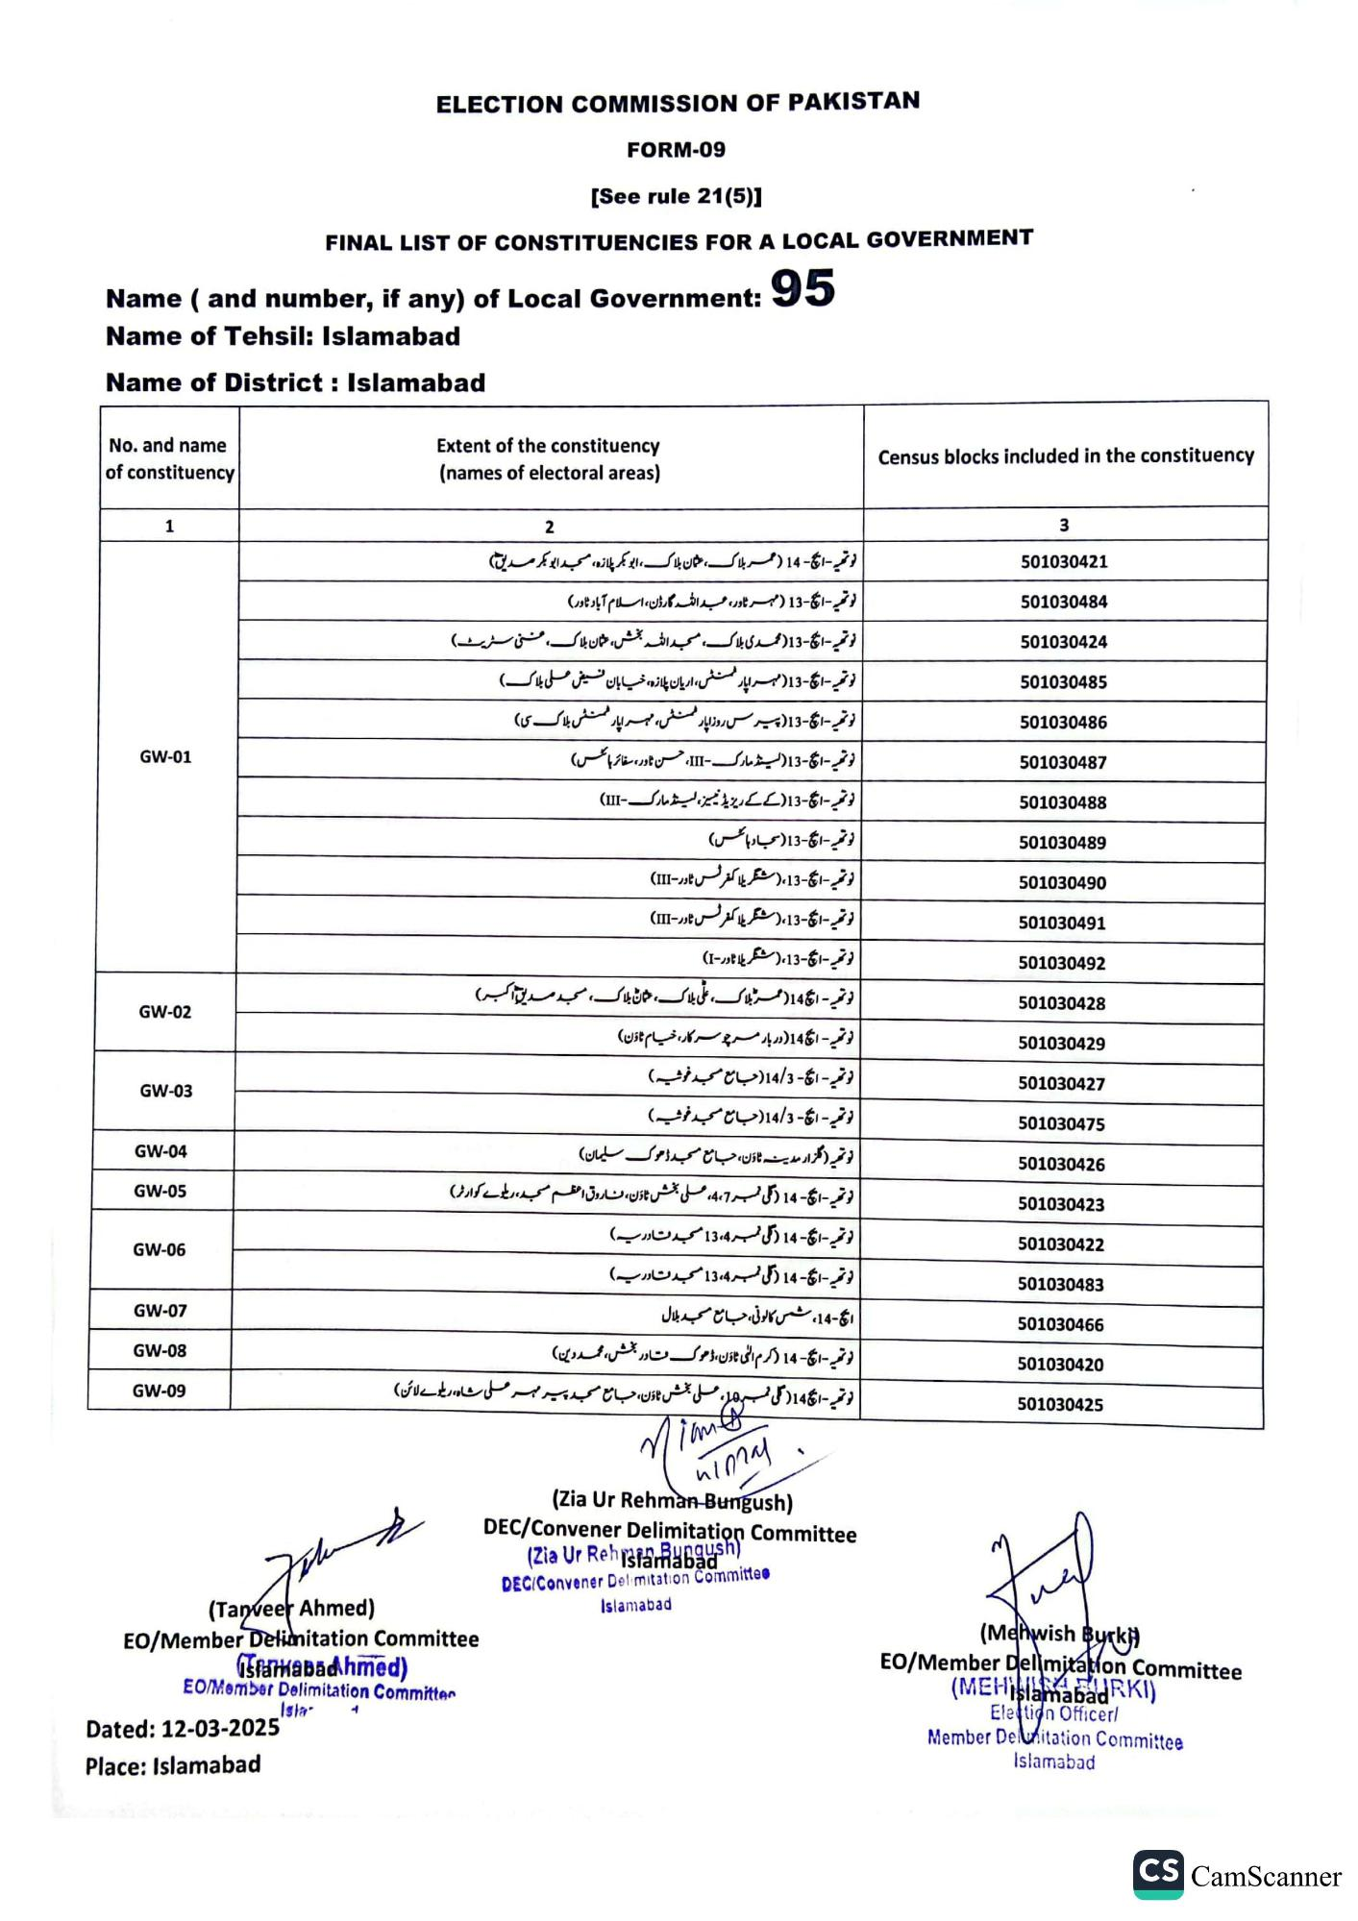
ELECTION COMMISSION OF PAKISTAN
FORM-09
[See rule 21(5)]
FINAL LIST OF CONSTITUENCIES FOR A LOCAL GOVERNMENT
Name (and number, if any) of Local Government: 95
Name of Tehsil: Islamabad
Name of District: Islamabad
No. and name of constituency
1
Extent of the constituency
(names of electoral areas)
2
Census blocks included in the constituency
GW-01
GW-02
GW-03
GW-04
GW-05
GW-06
GW-07
GW-08
GW-09
تو تھیہ ۔ ایچ ۔ 14 (عمر بلاک، عثمان بلاک، ابو بکر پلازہ، مسجد ابو بکر صدیق) نوتھیہ - ایچ - 13 (مہر ٹاور ، عبد اللہ گارڈن، اسلام آباد ٹاور )
نوتھیہ - ایچ - 13 ( محمدی بلاک، مسجد اللہ بخش، عثمان بلاک، حسنی سٹریٹ) نوتھیہ - ایچ - 13 ( مہر اپارٹمنٹس، اریان پلازه، خیابان فیض علی بلاک)
نوتھیہ - ایچی - 13 ( پیرس روز اپارٹمنٹ، مہر اپارٹمنٹس بلاک سی)
نوتھیہ - ا -13 (لیسٹڈ مارک - III حسن ٹاور، سفائر ہائنس)
نوتھیہ - ایچ - 13 ( کے کے ریزیڈ نیز، لینڈ مارک -III)
نوتھیہ -اچ-13 (سجاد ہائٹس)
نوتھیہ -اچ-13، ( شنگریلا کمفرٹس ٹاور -III)
نوتھیہ - اچ -13، ( شنگریلا کمفرٹس ٹاور -III)
تو تھیہ -اچ-13، ( شنگریلا ٹاور -I)
تو تھی ۔ اچ 14 ( مستر بلاک، علی بلاک، عثمان بلاک، مسجد صدیق اکبر
نوتھیہ - 141 ( دربار مرچو سر کار، خیام ٹاؤن)
نوتھیہ - ا - 14/3 (جامع مسجد خوشیہ)
نوتھیہ - ا - 14/3 (جامع مسجد خوشی )
نوتھیہ (گلزار مدینہ ٹاؤن، جامع مسجد ڈھوک سلیمان)
تو تھی ۔ ایچ ۔ 14 ( گلی نمبر 4،7، علی بخش ٹاؤن، ناروق اعظم مسجد، ریلوے کوارٹر )
تو تھیں ۔ ان - 14 (گلی نمبر 13،4 مسجد نادریہ)
تو تھیہ الگا ۔ 14 اگلی نمبر 13،4 مسجد نادریہ)
ا - 14، شمس کالونی، جامع مسجد بلال
نو تھیہ ۔ ایچ ۔ 14 ( کرم الٹی ٹاؤن، ڈھوک مادر بخش، محمد دین)
تو تھی ۔ اس 14 ( گلی نمبر ما، علی بخش ٹاؤن، جامع مسجد پیر مہر علی شاہ، ریلوے لائن )
سلام
(Tanveer Ahmed)
EO/Member Delimitation Committee
(Starkabadhmed)
EO/Member Delimitation Committer Ista
Dated: 12-03-2025
Miam
Mi
(Zia Ur Rehman-Bungush) DEC/Convener Delimitation Committee (Zia Ur Rehrstar Rubgush) Rehistamabad
DEC/Convener Delimitation Committee
Islamabad
Place: Islamabad
3
501030421
501030484
501030424
501030485
501030486
501030487
501030488
501030489
501030490
501030491
501030492
501030428
501030429
501030427
501030475
501030426
501030423
501030422
501030483
501030466
501030420
501030425
(Mehwish Byrkj
EO/Member Delimitation Committee (MEHIslamabadRKI)
Election Officer/
Member Deuitation Committee
Islamabad
CS CamScanner

